*Załącznik nr 12 do Procedury wyboru i oceny operacji*

*w ramach Lokalnej Strategii Rozwoju Stowarzyszenia Lokalna Grupa Działania Bory Dolnośląskie*

*na lata 2023-2027*

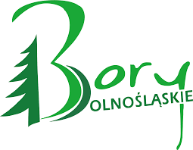

**OŚWIADCZENIE O PRZEWIDYWANYM CZASIE REALIZACJI OPERACJI**

Ja, ……………………………………… (imię i nazwisko lub osoba reprezentująca podmiot), oświadczam, iż operację pn. ………………………………………………… (tytuł operacji) zamierzam zrealizować w okresie …………………… miesięcy (liczba miesięcy)*.

Podpis czytelny

* Czas realizacji operacji:

- początek realizacji – dzień podpisania umowy z Zarządem Województwa;

- koniec realizacji - złożenie wniosku o płatność ostateczną.